1. 点击命令：

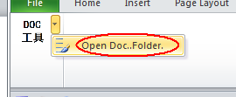

2．选择需要查看的文档对应的单元格。

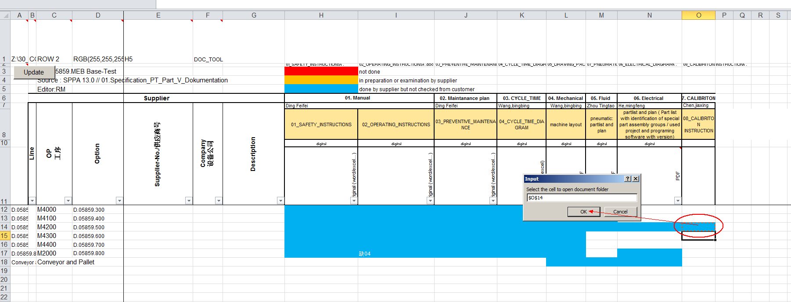

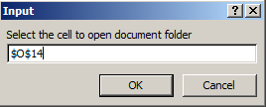

Z:\24_Temp\PA_Logs\TOOLS\ADD_IN_TOOL\HELP_DOC_ADDIN\OLD\20200401_新增打开文件夹